**Usecase Thống kê**

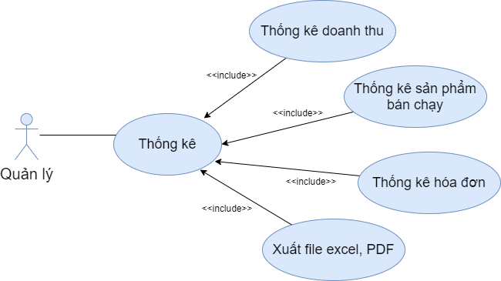

|  |
| --- |
| **Tóm tắt:** Use case “Thống kê” bắt đầu khi người quản lý muốn xem danh sách thống kê của cửa hàng. Gồm các thao tác: Thống kê doanh thu, Thống kê sản phẩm bán chạy, Thống kê hóa đơn (theo ngày tháng năm), xuất file excel (PDF). |
| **Dòng sự kiện chính:**  1. Hiển thị danh sách các hóa đơn đã được xét duyệt.  2. Quản lý “chọn loại thống kê” cần thống kê hiển thị trên thanh Menu.  + Thống kê sản phẩm bán chạy: hiển thị danh sách các hóa đơn có sản phẩm bán được nhiều nhất.  + Thống kê hóa đơn: hiển thị danh sách các hóa đơn theo ngày tháng năm.  + Thống kê doanh thu: tổng tiền từ các hóa đơn trong tuần, tháng, năm.  3. Sau khi có danh sách cần thống kê, quản lý chọn xuất file excel, PDF (nếu cần). |
| **Dòng sự kiện phụ:** không có. |
| **Tiền điều kiện:** đăng nhập với phân quyền là quản lý. |
| **Hậu điều kiện:** xem danh sách thống kê, xuất file excel (PDF) thành công. |

**Usecase Quản lý nhập hàng**

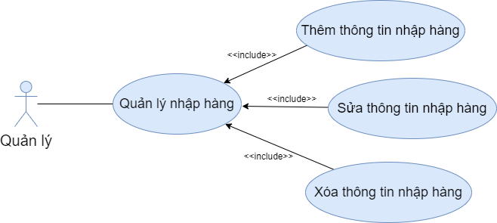

|  |
| --- |
| **Tóm tắt:** Use case “Quản lý nhập hàng” bắt đầu khi người quản lý muốn nhập hàng về để phục vụ việc buôn bán. Gồm các thao tác: Thêm thông tin nhập hàng, Sửa thông tin nhập hàng, Xóa thông tin nhập hàng. |
| **Dòng sự kiện chính:**  1. Hiển thị danh sách thông tin các sản phẩm có trong cửa hàng.  2. Quản lý chọn sản phẩm cần nhập hàng  3. Sau đó chọn giao tác Thêm thông tin nhập hàng: Màn hình hiện thông tin, số lượng, giá tiền sản phẩm cần nhập hàng và yêu cầu quản lý chọn nhà cung cấp.  4. Quản lý muốn sửa hoặc xóa thông tin nhập hàng thì chọn giao tác sửa thông tin nhập hàng, xóa thông tin nhập hàng trong màn hình hiển thị.  5. Quản lý chọn nhập hàng. |
| **Dòng sự kiện phụ:** Thêm thông tin nhập hàng không thành công do mã sản phẩm có số lượng không thỏa điều kiện (dưới 10) hoặc không có đơn đặt hàng số lượng lớn từ khách hàng. |
| **Tiền điều kiện:** đăng nhập với phân quyền là quản lý. |
| **Hậu điều kiện:** nhập hàng thành công. |